Kupujesz kiedy chcesz i z dostawą do domu lub paczkomatu
Wystarczy raz na 10-12 miesięcy. Ale to opcja bez biznesu.

Czy wiesz, że jeśli nie chcesz budować biznesu z nami, nie musisz co 3 tygodnie zamawiać?
Wystarczy jedno zamówienie na 10-12 m-cy, aby konto pozostało aktywne.
Ja zdecydowałam się na biznesowe podejście, bo uwielbiam te kosmetyki oraz produkty Wellness, gdyż poprawiają moje zdrowie. Zwłaszcza teraz ważne jest przyjmowanie witamin i minerałów.

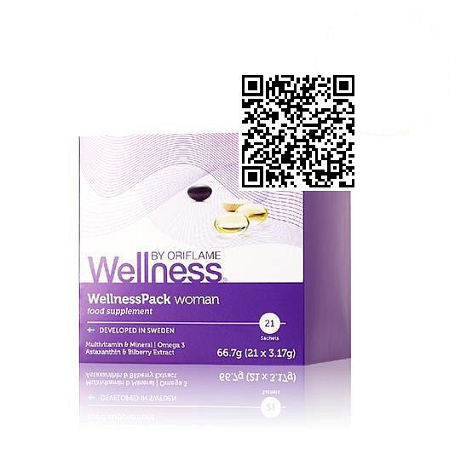
Dla kobiet kod produktu 29696
Dla mężczyzn kod produktu 29697
Dla dzieci kod produktu 28241
Jeśli się wahasz, albo chcesz kupić coś dla siebie, bo znasz i lubisz kosmetyki Oriflame, zapraszam do mnie.
Mam dla moich partnerów dodatkowe bonusy.
Będzie mi miło mieć Cię w mojej grupie, bez względu na to, czy chcesz być konsultantem, czy tylko kupować dla siebie.
Link do rejestracji

